项目编号：LYZB202509241J

UPS250930采购项目

询比价采购文件

|  |  |
| --- | --- |
| 采 购 人： | 山信软件股份有限公司 |
| 采购代理机构： | 山东鲁冶项目管理有限公司 |

2025年9月

# 第一部分 询比价采购公告

山东鲁冶项目管理有限公司受山信软件股份有限公司委托，现对UPS250930采购项目进行询比价，欢迎有意向的供应商参加报价。

**一、采购项目名称：**UPS250930采购项目

**二、采购项目编号：**LYZB202509241J

**三、采购内容：**

|  |  |  |  |  |  |  |
| --- | --- | --- | --- | --- | --- | --- |
| 序号 | 物料名称 | 规格型号 | 单位 | 数量 | 供货期 | 制造商名称（型规如有变更请注明） |
| 1 | UPS | HMM3006-30MDT 6KVA/0.5h | 台 | 3 | 2025/10/18 | 严格按照发寻物料型规报价，接受同品牌的升级替代产品。 |

**响应供应商成交后必须按照采购文件要求进行供货。如果出现质量不合格，必须按照采购人要求按成交价格送货直至满足使用要求为止。**

**四、成交供应商数量：1家。**

**五、供应商资格**

1）供应商必须是在中华人民共和国境内注册并取得营业执照的独立法人。

2）供应商应正常依法纳税和缴纳社保资金；具备健全的财务会计制度和良好财务状况、商业信誉；近三年内经营活动中无重大违法记录，没有处于责令停业，财产接管、冻结、破产状态；未被最高人民法院在“信用中国”网站（www.creditchina.gov.cn）或各级信用信息共享平台中列入失信被执行人名单。

3）注册资金为200万元。

**六、获取采购文件**

采购文件每件售价 0元，供应商报名后无需缴费，自行下载采购文件，报名时间截止2025年10月13日17：00前。

## **七、询比价响应文件的递交及形式**

响应文件编制：网上报价、平台上传盖章扫描版响应文件，网上上传响应文件的截止时间（评标时间）为2025年10月14日9：00分，对逾期上传或未上传的，不予受理 。

**八、联系方式：**

1.采购人： 山信软件股份有限公司

地 址：济南市高新区舜华路2000号舜泰广场4号楼

商务联系人： 楼纬 15169031817

技术联系人： 秦博 15313556637

2.采购代理机构：山东鲁冶项目管理有限公司

地址：济南市高新区舜华路2000号舜泰广场4号楼

联系人：于先生、丁女士

电话：18353197992、13792181613

电子邮箱：sdlyzbdl@163.com

**九、发布媒体**

山东钢铁集团有限公司招标采购与拍卖管理信息平台（<http://bams.shansteelgroup.com>）、中国采购与招标网

（https://sso.chinabidding.cn/custom/bid5.cn/index.html）、中国招标投标公共服务平台（https://bulletin.cebpubservice.com/service/）、山东省采购与招标网（https://www.sdbidding.org.cn/）。

**十、网上投标步骤**

**1登录网址：[http://bams.shansteelgroup.com](http://bams.shansteelgroup.com，进入到下面界面)**[，](http://bams.shansteelgroup.com，进入到下面界面)**[进入到下面界面](http://bams.shansteelgroup.com，进入到下面界面)**

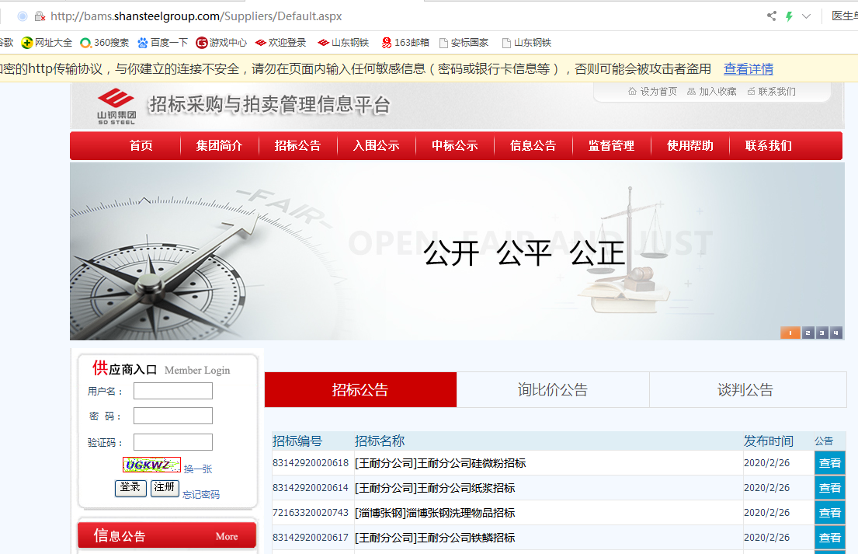

**在上图左侧供应商入口处依次输入用户名、密码、验证码后，点击登录。**

**2 点击“招标文件”后显示如下：**

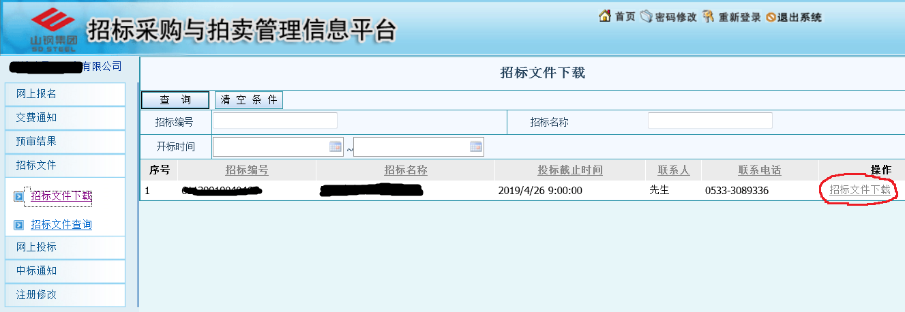

**3点击上图右侧的红色圈定的“招标文件下载”，进入下面界面**

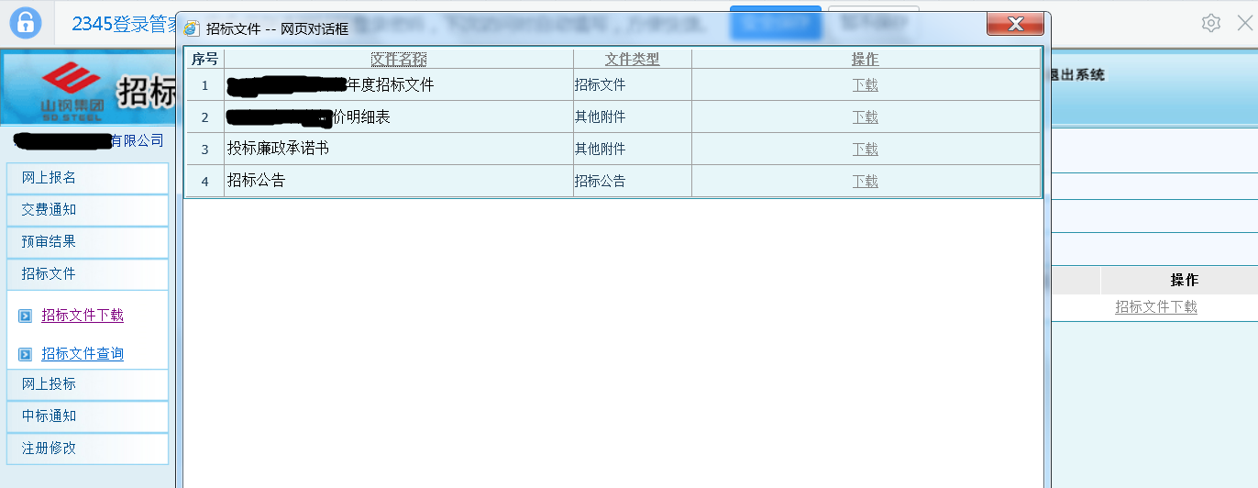

**4 点击上图中的“下载”，下载采购文件，并仔细阅读，报价单需盖章扫描。**

**5点击下图中的“网上投标”，显示如下：**

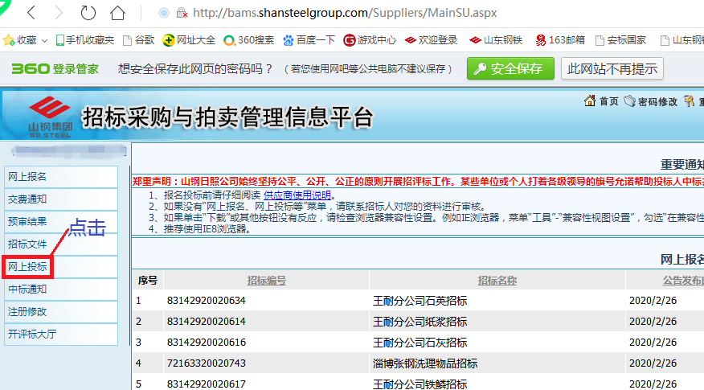

**6点击“投标制作”后，显示如下：**

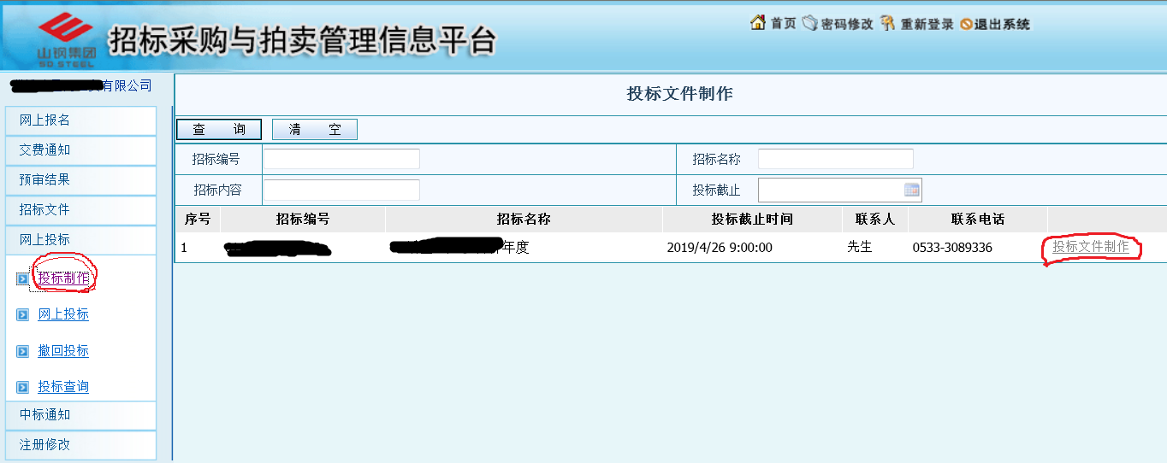

**7 在上图中点击右侧的“投标文件制作”，进入以下界面，并按下图中的步骤依次进行操作：**

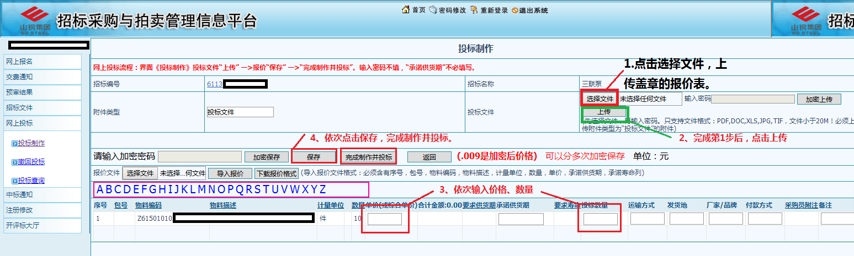**注：第3步只填写“单价”和“数量”两栏；**

**8以上操作完成后，竞价报价流程完成。完成后可点击“投标查询”，查看投标状态。**

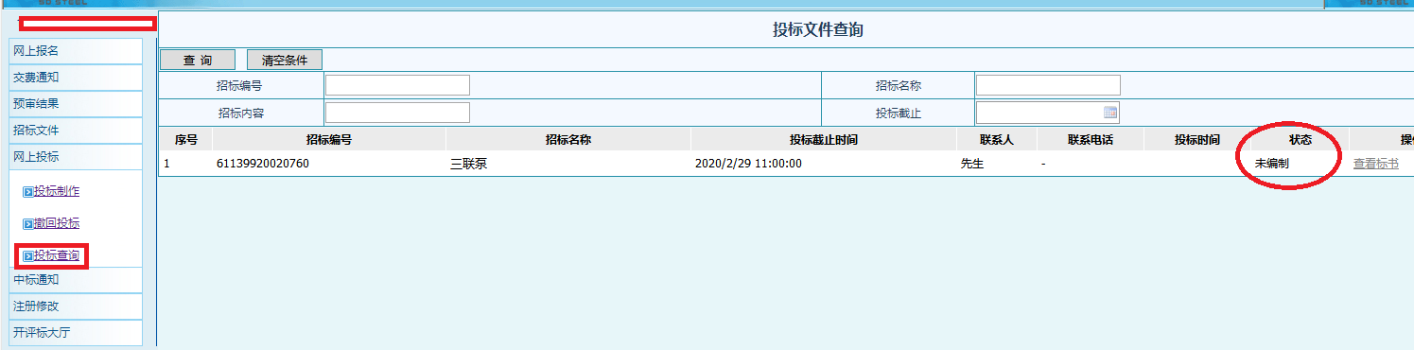

**9若需要重新投标，可点击“撤回投标”，进行重新操作。**

发布人：山东鲁冶项目管理有限公司

发布时间： 2025 年 10 月 10 日

# 第二部分 报价前须知

|  |  |  |
| --- | --- | --- |
| **序号** | **条款名称** | **条款内容** |
| 1 | 采购方 | 山信软件股份有限公司 |
| 2 | 询比价单名称 | UPS250930采购项目（询单号：19185225093084） |
| 3 | 供应商报名条件 | 1）供应商必须是在中华人民共和国境内注册并取得营业执照的独立法人。  2）供应商应正常依法纳税和缴纳社保资金；具备健全的财务会计制度和良好财务状况、商业信誉；近三年内经营活动中无重大违法记录，没有处于责令停业，财产接管、冻结、破产状态；未被最高人民法院在“信用中国”网站（www.creditchina.gov.cn）或各级信用信息共享平台中列入失信被执行人名单。  3）注册资金为200万元。 |
| 4 | 资质要求 | 无 |
| 5 | 业绩证明 | 无 |
| 6 | 响应文件格式 | 见附件1 |
| 6 | 报价要求 | 1. 严格按照发寻物料型规报价，接受同品牌的升级替代产品，性能不低于原型号且满足安装尺寸等需求。需提供“陕西龙门钢铁有限责任公司炼铁高炉鼓风站机前富氧自动化系统项目”厂家UPS产品临时授权代理证书。（中标后签合同前） 2. 价格为需方指定交货地点的含13 %税价（含运杂费、包装费和保险费） 3. 报价更改：原则上开标后不再接受供应商的报价更改说明，除非是操作性的错误，例如小数点错位、计量单位看错等，允许修正后进入评标程序。 4. 不接受部分物料报价。 5. 溯源要求：报价时供应商应保证填写的制造商、产地等信息真实有效，一经发现虚假情况，需方保留追溯的权力。 |
| 7 | 成交原则 | 打包总价最低（一家成交） |
| 8 | 废标原则 | 1）报价材质等与我方要求不符的，可废标。  2）拟签报批前不能提供规定要求的技术协议或技术确认书，可废标。  3）我方要求提供而未提供相关资料的，可废标。  4）不符合“报价要求”的，可废标。  5）系统报价与提交签字盖章报价单不一致的，可废标。 |
| 9 | 报名截止时间 | 北京时间：2025年10月13日17：00  如有调整，以山钢集团招标采购与拍卖管理信息平台发布的招标项目信息为准。 |
| 10 | 报价截止时间 | 北京时间：2025年10月14日9：00  如有调整，以山钢集团招标采购与拍卖管理信息平台发布的招标项目信息为准。 |
| 11 | 质保期 | 验收合格后 壹 年。 |
| 12 | 结算方式 | 采用人民币结算。采用银行承兑汇票或财务公司承兑汇票方式支付；货到验收合格且收到全额发票后办理付款90%，余款为质保金一年后付清。 |
| 13 | 询比价采购文件获取 | 采购文件每件售价 0元，供应商报名后无需缴费，自行下载采购文件，报名时间截止2025年10月13日17：00。 |
| 14 | 响应文件递交 | 采用网上报价，在山钢集团招标采购与拍卖管理信息平台（以下简称招采平台，网址：http://bams.shansteelgroup.com）上传盖章扫描版响应文件并平台内填写单价及供货期。 |
| 15 | 响应保证金 | × 不用要求递交  形式：公司基本户电汇或转账  缴纳方式：响应保证金必须从供应商基本账户办理，并确保本项目约定响应文件截止时间前1日的16时前到达下面所列账号（⭐汇款时务必注明项目名称、用途，以实际到账时间为准）。  账户名称：山东鲁冶项目管理有限公司  开户银行：农业银行济南文苑支行  银行账号：15153201040003377  联系人：赵先生  联系电话：0531-76923329  备注：逾期或非供应商单位账户缴纳响应保证金，将视为不响应文件而被拒绝谈判。 |
| 16 | 澄清答疑联系人及联系方式 | 商务联系人：楼纬 ；联系方式：15169031817 |
| 技术联系人：秦博 ；联系方式：15313556637 |
| 17 | 招标代理机构联系人及联系方式 | 招标代理机构联系人：丁改 |
| 联系电话：13792181613 |
| 联系地址：济南市高新区舜华路2000号舜泰广场4号楼 |
| 18 | 采购合同模板 | 见附件2 |
| 19 | 评审原则 | 公平、公正、择优为本次评审的基本原则，在评审时还恪守以下原则：  1.客观性原则：严格按照采购文件的要求，对各供应商的响应文件进行评审；评审仅依据响应文件本身，而不依靠响应文件以外的任何因素。  2.统一性原则：按照统一的评审原则和评审方法，用统一标准进行评审。  3.独立性原则：评审工作独立进行，不受任何外界因素的干扰和影响。  4.保密性原则：有关工作人员将严格保守各供应商的商业秘密。 |
| 20 | 评审办法 | 由评审委员会对供应商提出的一次性报价进行比较。根据《政府采购非招标采购方式管理办法》第四十九条规定“根据质量和服务均能满足采购文件实质性响应要求且报价最低的原则确定成交供应商”。如报价相同，则由评审专家根据企业实力、增值服务、优惠条件、服务承诺等综合对比后采用投票方式确定成交供应商。 |
| 21 | 其他 | 上传响应文件的供应商最低数量应不少于3家，如少于3家，本项目宣布流标。  采购文件未做须知明示，而又有相关法律、法规规定的，从其规定。 |

# 第三部分 询比价明细表

|  |  |  |  |  |  |  |  |  |  |
| --- | --- | --- | --- | --- | --- | --- | --- | --- | --- |
| 序号 | 物料名称 | | 规格型号 | 单位 | 数量 | 单价（元） | 合价（元） | 供货期 | 制造商名称（型规如有变更请注明） |
| 1 | UPS | | HMM3006-30MDT 6KVA/0.5h | 台 | 3 |  |  | 2025/10/18 | 严格按照发寻物料型规报价，接受同品牌的升级替代产品。 |
| 合计 |  | 大写： 小写： | | | | | | | |
|  | 供应商单位（盖章）： 委托代理人签字： | | | | | | | | |
|  | 备注:报价为人民币，含13%增值税率，报价包含设备费、包装费、运保费、现场服务费、培训费、税费等全部费用。 | | | | | | | | |

**响应供应商成交后必须按照采购文件要求进行供货。如果出现质量不合格，必须按照采购人要求按成交价格送货直至满足使用要求为止。需提供“陕西龙门钢铁有限责任公司炼铁高炉鼓风站机前富氧自动化系统项目”厂家UPS产品临时授权代理证书。（中标后签合同前）**

**附件1**

**项目编号：**

**\*\*\*\*\*\*\*采购项目**

**询比价响应文件**

**供 应 商： （盖单位公章）**

**法定代表人或其委托代理人： （签字或盖章）**

**2025年 月 日**

**一、报 价 函**

山信软件股份有限公司 ：

（供应商全称）授权 （被授权代表姓名） （职务）为全权代表，参加贵方组织的 项目（项目编号： ）包 询比价采购的有关活动，我单位已熟知询比价采购文件全部内容，我单位全部响应无偏离，并进行报价。为此：

1.提供询比价须知规定的全部响应文件；

2.保证遵守采购文件中的有关规定和收费标准。

3.保证忠实地执行买卖双方所签的经济合同，并承担合同规定的责任义务。

4.愿意向贵方提供任何与该项采购有关的数据、情况和技术资料。

5.本响应文件自报价之日起90天内有效。

供应商名称： （盖公章）

法定代表人或其委托代理人： （签字或盖章）

日 期： 年 月 日

**二、法定代表人身份证明书**

（法定代表人姓名）在 （供应商名称）任 （职务名称）职务，是 （供应商名称）的法定代表人。

特此证明！

单位名称（公章）：

年 月 日

附：上述法定代表人住址：

身份证号码：

传 真：

邮政编码：

法定代表人身份证复印件

**三、企业法人授权委托书**

致：山信软件股份有限公司

**委托人单位名称：**

住 所 地：

法定代表人： 职务：

邮编： 联系电话：

**受委托人姓名：** 性别： 职务：

工作单位：

住址：

身份证号：

联系电话：

委托人单位 现授权上述受委托人 全权代表我单位参与 项目采购，并签署全部有关的文件、协议及合同，我单位承诺受上述受委托人签署的全部文件、协议、合同和其代理行为的约束，并承担由此产生的全部责任。

如我单位撤销授权，将书面通知贵公司，未书面通知撤销委托，本授权委托书一直有效。如我单位撤销委托，在收到我单位书面撤销通知之前，贵公司与受委托人所签署的全部有关文件、协议及合同不因事后收到书面撤销通知而丧失法律效力。

受委托人签名： 委托人单位 （盖章）

日期 法定代表人签名：

日期：

受委托人身份证扫描件

**四、响应供应商资格承诺函**

致山信软件股份有限公司：

按照《中华人民共和国招标投标法》第二十六条和采购文件的规定，我单位郑重声明如下：

一、我单位是按照中华人民共和国法律规定登记注册的，注册地点为 ，全称为 ，统一社会信用代码为 ，法定代表人（单位负责人）为 ，身份证号码： ，具有独立承担民事责任的能力，符合供应商的基本资格要求。

二、我单位具有良好的商业信誉和健全的财务会计制度。

三、我单位依法缴纳税收和社会保障资金。

四、我单位具有履行本项目采购所必需的能力，并具有履行合同的良好记录。

五、我单位未被“国家企业信用信息系统”列入经营异常名录或者严重违法企业名单；未被最高人民法院在“信用中国”网站或信用信息共享平台中列入失信被执行人名单。

六、我单位参加本次采购活动前三年的经营活动中无重大违法记录，没有处于责令停业，财产接管、冻结、破产状态。

七、我单位不存在重要成员为同一人或存在控股、管理关系的其他单位参加本次未划分标段的同一招标项目或同一标段投标情形。

八、我单位近三年无生产质量安全事故（本条仅针对参加施工服务的投标单位，生产质量安全事故以应急管理部门事故调查报告为准）。

九、我单位具备法律、行政法规规定的其他条件。

十、我单位对在山钢集团阳光购销管理信息平台注册登记信息及本次响应文件所提交的全部资料的合法性、真实性、有效性负责。如有虚假，我单位愿意承担因此所造成的一切损失，并自愿接受以下处理：取消投标、中标资格；响应保证金不予退还；列入贵司供应商黑名单；依法承担法律责任。

供应商名称（盖章）：

法定代表人（单位负责人）或授权委托人（签名）：

日期：XXXX年XX月XX日

**五、响应供应商营业执照**

具有独立承担民事责任的能力,提供统一社会信用代码的《营业执照》复印件。

**六、生产制造商授权（根据询比价文件需要）**

响应供应商为生产制造商或代理商的，根据询比价文件需要提供对应标包（或标的）生产制造商证证明材料或授权代理证书证明材料。

**七、报价一览表**

格式见询比价明细表。

**八、技术、商务响应偏离表**

|  |  |  |  |  |  |
| --- | --- | --- | --- | --- | --- |
| **序号** | **采购文件条目号** | **采购文件条款要求** | **响应文件** | | **偏离及影响** |
| **响应情况** | **证明文件页码** |
| 1 |  |  |  |  |  |
| 2 |  |  |  |  |  |
| 3 |  |  |  |  |  |
| 4 |  |  |  |  |  |
| 5 |  |  |  |  |  |
| 6 |  |  |  |  |  |
| 7 |  |  |  |  |  |
|  |  |  |  |  |  |
|  |  |  |  |  |  |

供应商名称： （盖公章）

法定代表人或其委托代理人： （签字或盖章）

日 期： 年 月 日

附件2

**工况产品购销合同**

买方： 招标项目编号： 合同编号：

卖方：

项目：

经办人： 签订地点： 签订时间：

一、标的\数量\价款及交（提）货时间

|  |  |  |  |  |  |  |  |
| --- | --- | --- | --- | --- | --- | --- | --- |
| 序号 | 标的名称 | 型号规格 | 单位 | 数量 | 单价（元） | 金额（元） | 交货时间及数量 |
|  |  | 标的物名称、型号规格、数量、单价等详见本合同附件一《采购清单》（附后） |  |  |  |  | 严格按照合同清单中约定时间交货。 |
| 合计金额(人民币小写)： | | | | | | |
| 合计金额(人民币大写)： （含增值税13%） | | | | | | |

二、质量及环保标准：满足买方技术要求和符合国家有关质量、环境及职业健康安全相关要求。标的不符合约定标准或出现质量问题，买方有权要求卖方免费更换或退货，同时卖方应赔偿买方因质量问题导致的所有损失，包括但不限于维修费、替代采购差价、运输费、停工损失、预期利润损失等。

三、卖方对质量负责的条件及期限：质保期：详见报价前须知。买方使用卖方提供的产品和服务时:不存在任何已知的不合法的情形，也不存在任何已知的与第三方专利权、著作权、商标权或工业设计权相关的任何争议。如果有任何因使用卖方提供的产品和服务而提起的侵权指控，卖方依法承担全部责任。

四、包装标准、包装物的供应与回收：按照国家标准或行业标准或企业标准包装，包装物不予回收。按规定或买方有特殊包装要求的，在合同附件中予以另行约定。

五、随机必备品、配件、工具数量及供应方法：按装箱单验收随机备品、配件、工具、说明书、合格证、保修单等齐全完整，并且随设备同到。

六、合理损耗标准及计算方法： 无 。

七、标的物所有权自 验收调试合格后 时起转移，但买受人未履行支付价款义务的，标的物属于 卖方 所有。

八、供货方式、地点：卖方免费送货到****，买方联系人、联系方式及电子邮箱： 。

九、运输方式及到达站（港）和费用负担：运输方式符合国家环保标准，运输、保险等费用由卖方支付。

十、验收标准、方法、地点及提出异议期限：开箱通电所购产品运行正常，异议期限30天。

十一、标的服务：买方负责安装调试；卖方免费到现场技术指导。

十二、结算方式及时间：详见报价前须知。

十三、合同解除条件：卖方延迟交货超过30天的，可视为卖方不能交货，买方有权解除本合同并要求卖方应自解除之日起10日内返还全部已付款项，并支付总货款20%的违约金。违约金不足以弥补买方损失的，卖方应当继续予以赔偿。。

十四、违约责任：卖方未按照合同约定的时间交付货物的，每逾期一天，按照货物总额的0.5%向买方支付违约金。

十五、合同争议解决方式：任何一方可将争议向合同签订地有管辖权的人民法院提起诉讼。

十六、其它约定事项：本合同一式四份，具有同等法律效力，买方执三份，卖方执一份，经双方法定代表人或委托代理人签字或签章，并加盖公司合同专用章或公司公章后生效，其它未尽事宜，双方协商解决。所供物资符合采购文件要求，技术协议（或技术要求）见附件二。

|  |  |
| --- | --- |
| 买 方  买方（章）：  地址：  法定代表人：  委托代理人（签字或盖章）：  开户银行：  电话/传真：  税号：  账号： | 卖 方  卖方（章）：  地址：  法定代表人：  委托代理人（签字或盖章）：  开户银行：  电话/传真：  税号：  账号： |

|  |  |  |  |  |  |  |  |  |  |  |  |
| --- | --- | --- | --- | --- | --- | --- | --- | --- | --- | --- | --- |
| **附件一：合同清单（合同编号）** | | | | | | | | | | |  |
| 序号 | 设备名称 | 规格型号 | 单位 | 数量 | 单价(元) | 金额(元) | 交货日期 | 需求计划号 | 项目名称 | 使用地点 | 备注 |
| 1 |  |  |  |  |  |  |  |  |  |  |  |
| 2 |  |  |  |  |  |  |  |  |  |  |  |
| 3 |  |  |  |  |  |  |  |  |  |  |  |
| 合计金额（元）： | | | | | | | | | | |  |